Instrucciones básicas uso emulador BlueStacks y Detecta

Contenido
Instrucciones básicas uso emulador BlueStacks 1
Instalar el emulador BlueStacks. 1
Descarga e instalación de la app Detecta. 1
Abrir la app Detecta. 5
Cerrar la app Detecta. 5
Cerrar el emulador 6
Desinstalar el emulador 6

Instalar el emulador BlueStacks.

Descargar el archivo de instalación de la página de BlueStack https://www.bluestacks.com/es/index.html, pulsando el botón de “Descarga BlueStacks”.
Seguir los pasos para instalar el emulador en el pc.

Descarga e instalación de la app Detecta.
Primero hay que descargar el archivo .apk de detecta, disponible en la aplicación web.
Para ello entrar en la aplicación web http://detecta.luceit.com/login.jsf e introducir el nombre de usuario y contraseña y pulsar Inicia Sesión.
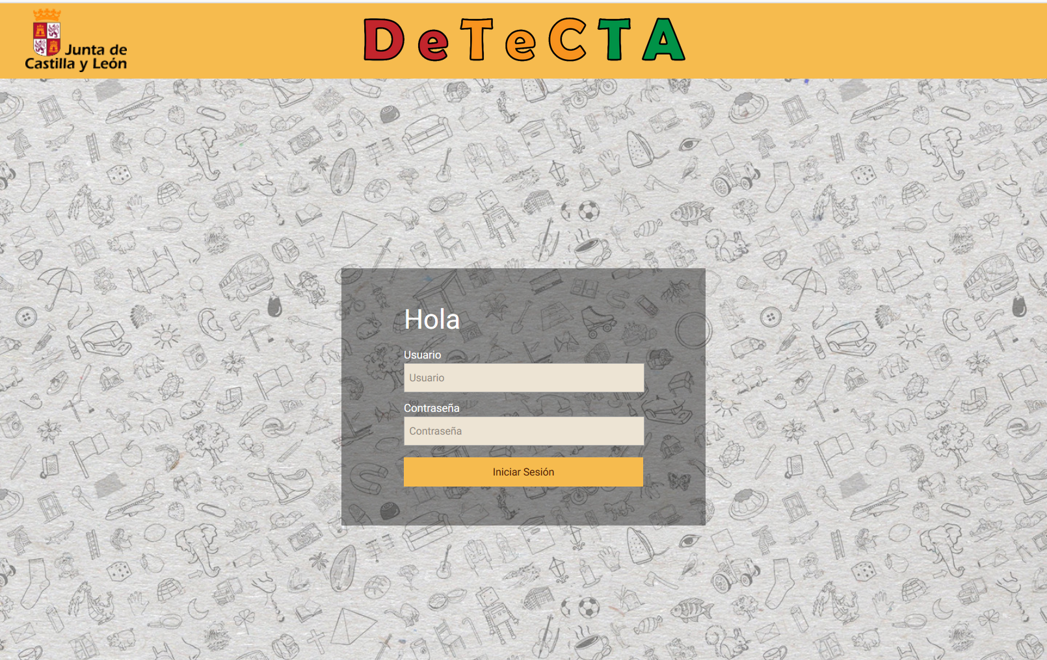

Descargar el archivo .apk de detecta disponible en el módulo DocumentaciónDescarga app, pulsando el icono “Descargar App Ver. ___”.
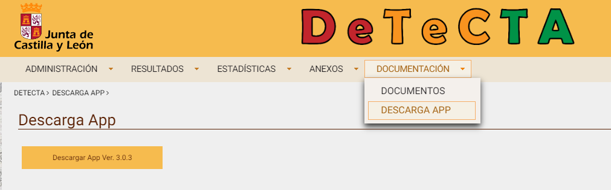
Si sale esta pantalla pulsar Download
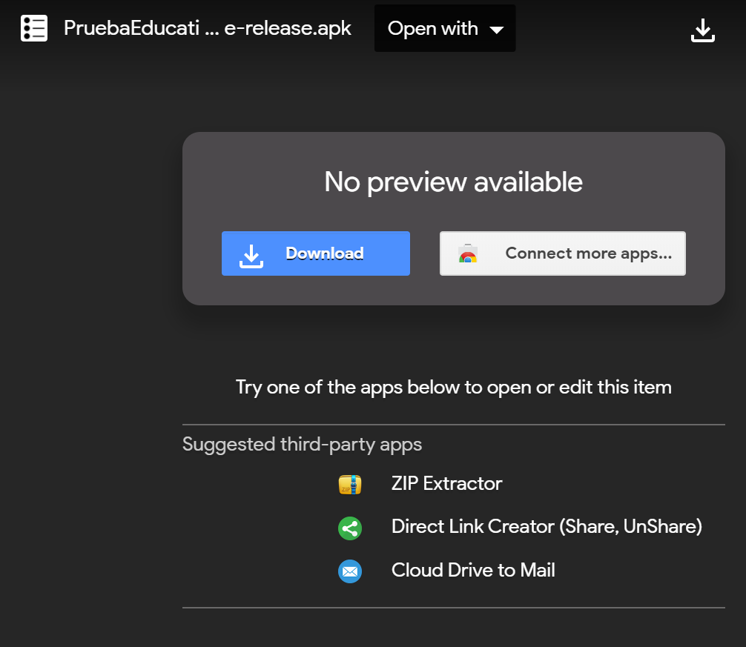
Si sale esta pantalla pulsar “Download anyway”
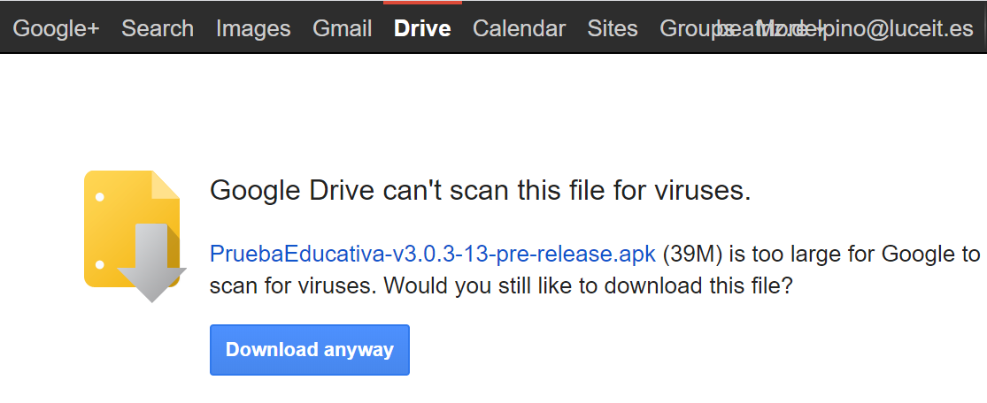
El archivo .apk se habrá descargado en la carpeta de descargas.
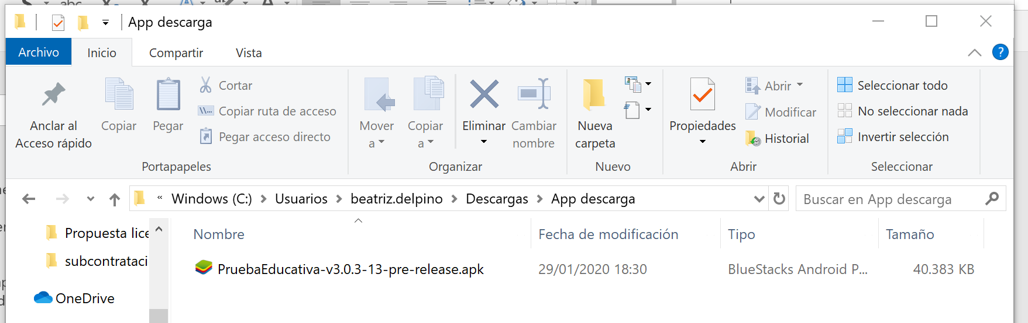

Una vez disponemos del archivo .apk hay que instalarlo en el emulador BlueStack. Para ello primero abrir la aplicación Blue Stack.

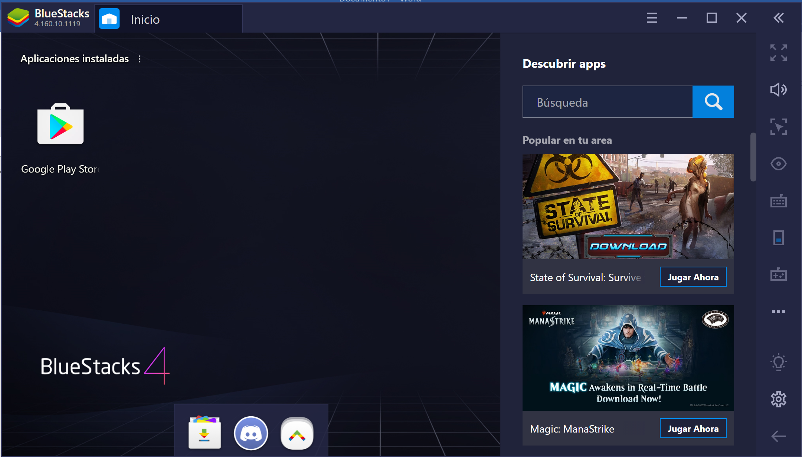

Seleccionar Aplicaciones instaladas Instalar APK

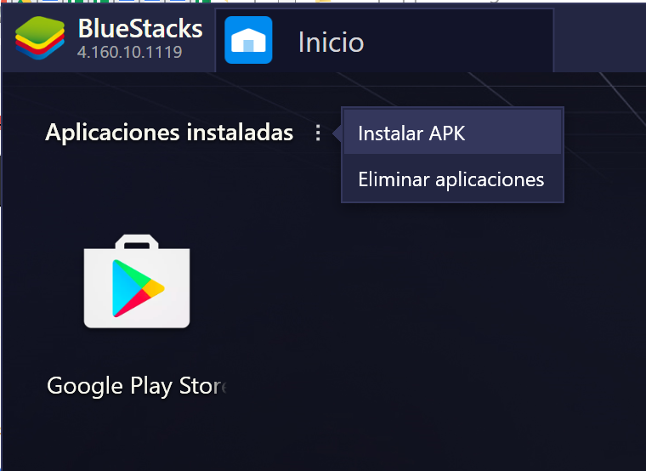
Seleccionar el archivo .apk que se ha descargado y pulsar Abrir.
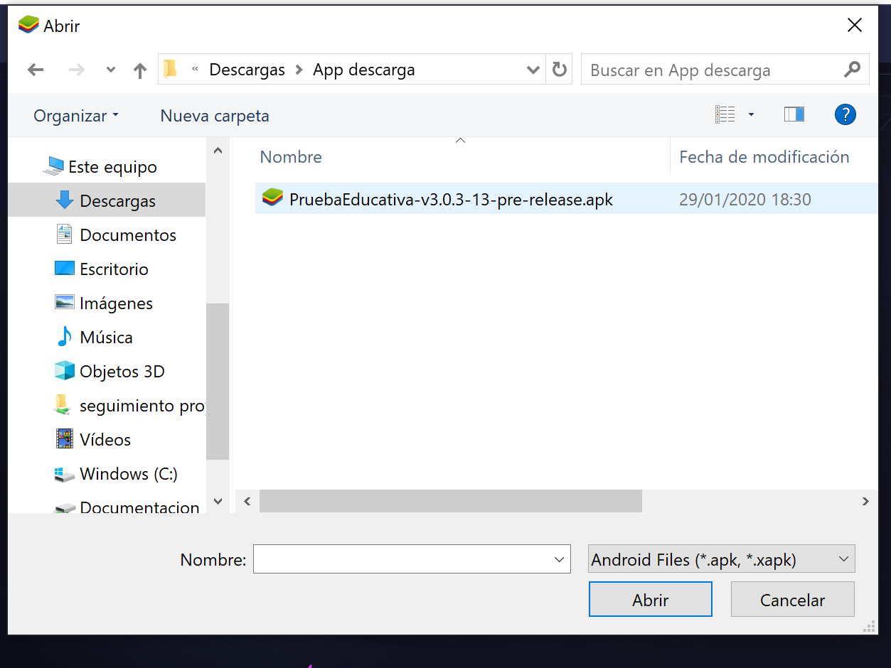

La aplicación se instala en el emulador y aparece el icono Detecta
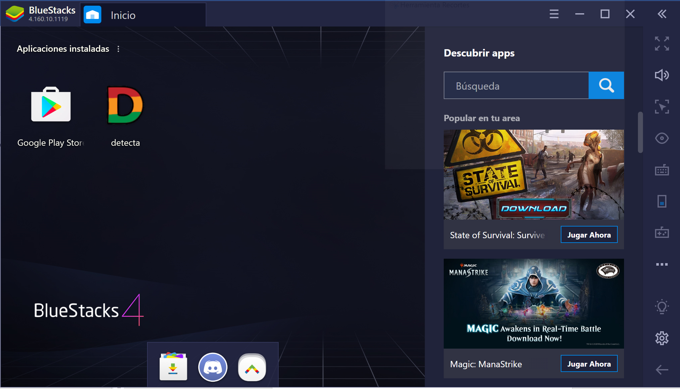

Abrir la app Detecta.
Pulsando en el icono se abre la app Detecta
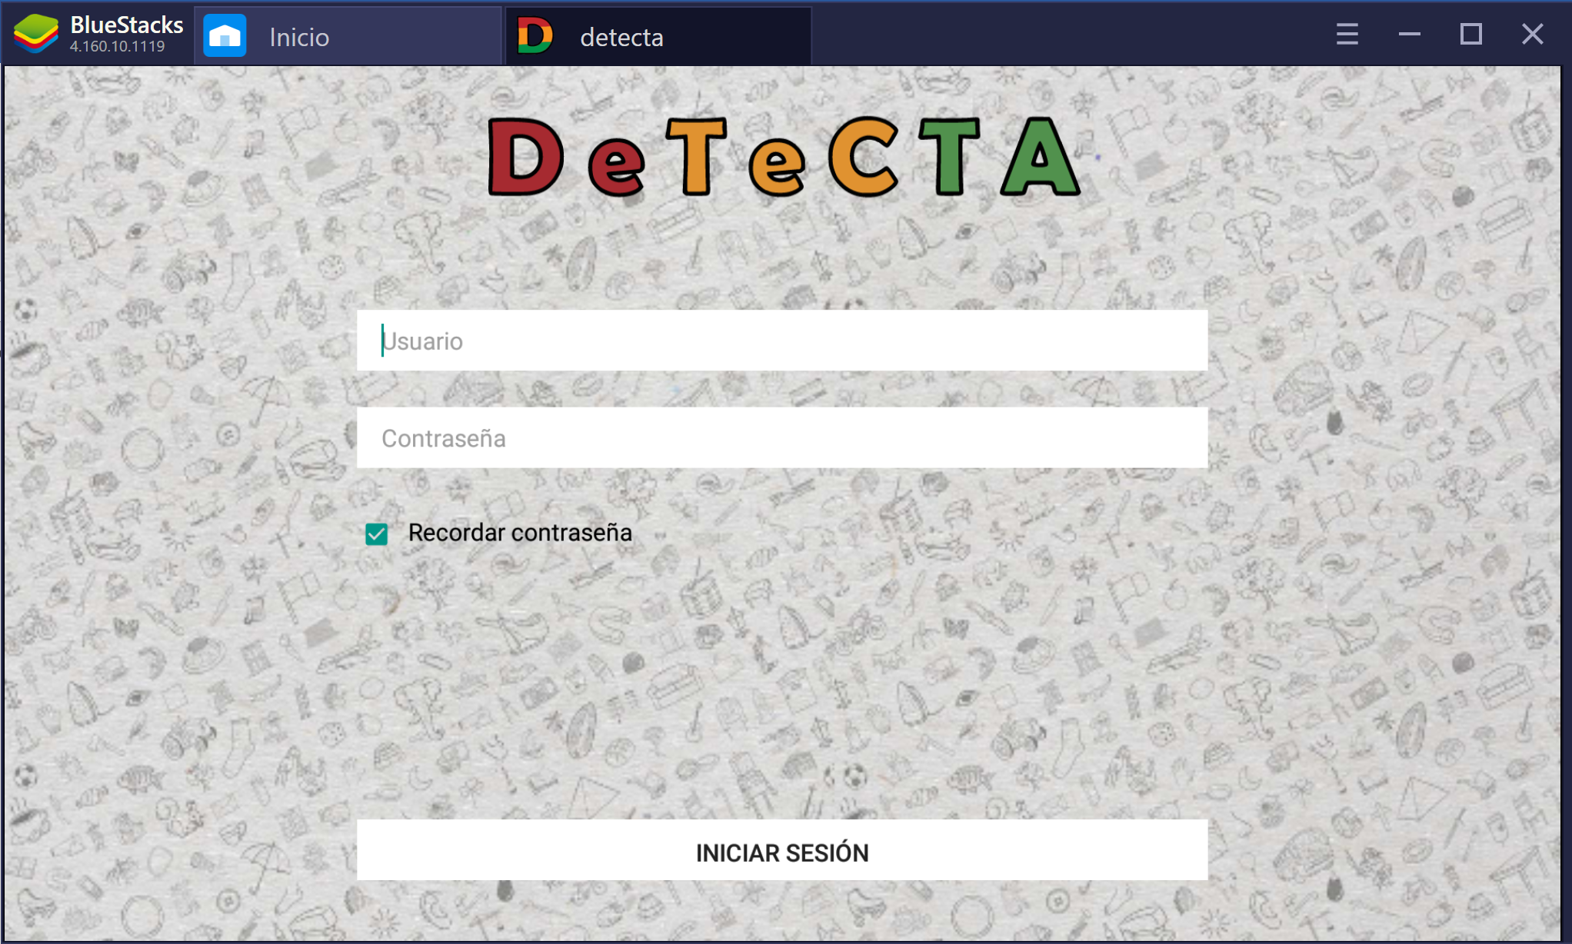

Cerrar la app Detecta.
Para cerrar la app hay que pulsar en el icono redondo con una cruz roja que aparece al situarse sobre la pestaña Detecta.
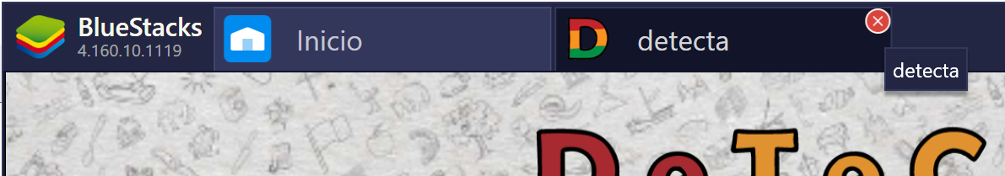

Cerrar el emulador
Para cerrar el emulador Bluestack hay que pulsar en la cruz roja de la esquina derecha superior
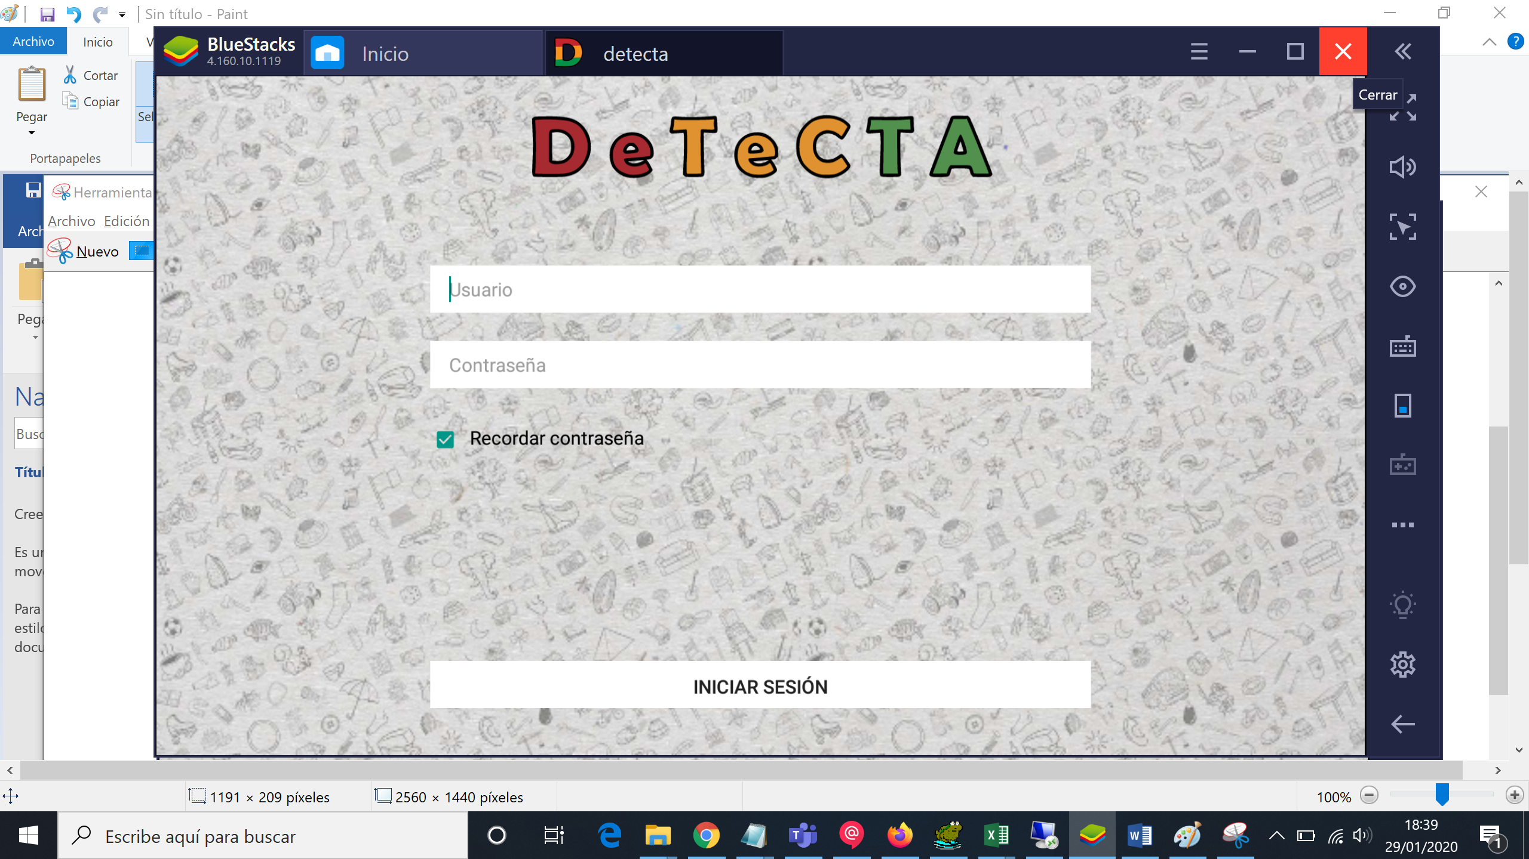

Desinstalar el emulador

Para desisntalar la app Detecta, Seleccionar Aplicaciones instaladas Instalar APK
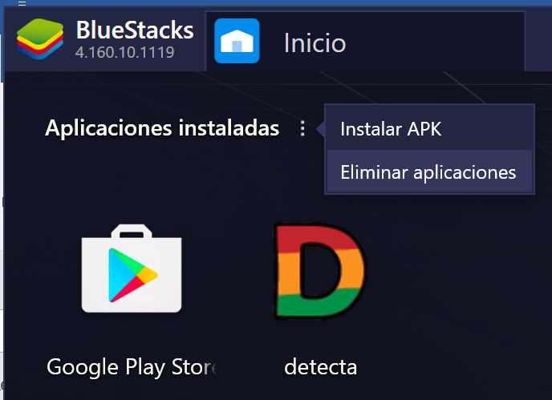
Sobre el icono de detecta aparecerá un icono redondo con una cruz roja
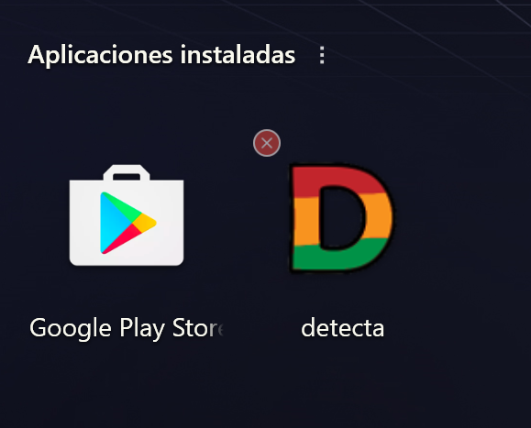
Al pulsar en el icono pedirá confirmación. Pulsar en desinstalar.
